МИНИСТЕРСТВО НАУКИ И ВЫСШЕГО ОБРАЗОВАНИЯ
РОССИЙСКОЙ ФЕДЕРАЦИИ
ФГАОУ ВО «СЕВЕРО-КАВКАЗСКИЙ ФЕДЕРАЛЬНЫЙ УНИВЕРСИТЕТ»
ИНСТИТУТ ЦИФРОВОГО РАЗВИТИЯ
МЕЖИНСТИТУТСКАЯ БАЗОВАЯ КАФЕДРА

КУРСОВОЙ ПРОЕКТ
по дисциплине
«Информационные технологии и программирование»
на тему:
«Разработка веб-интерфейса для благотворительности»

Выполнил:
Ануфриев Владислав Денисович
студент 1 курса
группы ПИЖ-б-о-25-2(1)
направления подготовки 09.03.04 «Программная инженерия»
направленность (профиль) «Инженерия сложных программных систем»
очной формы обучения
________________________
(подпись)
Руководитель работы:
З.М. Альбекова, доцент межинститутской базовой кафедры

Работа допущена к защите _______________________ ______________
(подпись руководителя) (дата)
Работа выполнена и
защищена с оценкой ____________________ Дата защиты

Члены комиссии:
зав. межинститутской
базовой кафедрой Е.Н. Новикова
(подпись)
доцент МИБК Ф.В. Самойлов
(подпись)
доцент МИБК И.В. Свистунов
(подпись)

Ставрополь, 2026 г.

СОДЕРЖАНИЕ

- Введение ...................................................................... 3

- ТЕОРЕТИЧЕСКАЯ ЧАСТЬ ....................................................... 5
2.1 Техническое задание .................................................. 5
2.2 Обзор существующих решений ........................................... 6
2.3 Выбор технологий ..................................................... 7
2.4 Выводы по теоретической части ........................................ 8

- ПРОЕКТНАЯ ЧАСТЬ ........................................................... 8
3.1 Диаграмма вариантов использования ................................... 9
3.2 Карта сайта .......................................................... 11
3.3 Диаграммы деятельности ............................................... 12
3.4 Проектирование интерфейса ............................................ 14
3.5 Диаграмма классов .................................................... 17
3.6 Работа с локальным хранилищем ........................................ 18
3.7 Выводы по проектной части ............................................ 18

- ПРАКТИЧЕСКАЯ ЧАСТЬ ....................................................... 19
4.1 Подготовка инструментов разработчика ................................. 19
4.2 Структура проекта .................................................... 19
4.3 Реализация загрузки данных (JSON + Fetch API) ........................ 20
4.4 Отображение карточек сборов .......................................... 21
4.5 Фильтрация и поиск ................................................... 22
4.6 Корзина / История пожертвований ...................................... 23
4.7 Тестирование ......................................................... 24
4.8 Инструкция пользователя .............................................. 25
4.9 Ссылка на исходный код ............................................... 25
4.10 Выводы по практической части ........................................ 26

- ЗАКЛЮЧЕНИЕ ................................................................... 26

СПИСОК ИСПОЛЬЗОВАННЫХ ИСТОЧНИКОВ ............................................ 27

ПРИЛОЖЕНИЕ А. Скриншоты веб-интерфейса ...................................... 33

ПРИЛОЖЕНИЕ Б. Листинги программного кода .................................... 35

- Введение
Сейчас в интернете очень много платформ для сбора денег. Но с ними есть проблема: люди не всегда доверяют таким сайтам, потому что непонятно, куда идут деньги и действительно ли помогают нуждающимся. Многие интерфейсы выглядят сложно, а пожертвовать без регистрации бывает трудно. Я решил попробовать сделать свой сайт для благотворительности, который был бы простым, понятным и приятным для глаз.

Также я заметил, что на многих благотворительных сайтах нет нормальной истории пожертвований. Человек перевёл деньги, а через неделю уже не помнит, кому и сколько. Поэтому я подумал, что было бы удобно сделать историю пожертвований, которая сохраняется в браузере и не пропадает после закрытия страницы. И ещё идея с ежедневным счётчиком: когда видишь, сколько денег собрали сегодня, это немного вдохновляет и хочется помочь ещё.

Почему я решил сделать такой дизайн. Объясню: моей главной задачей было сделать сайт, который не напрягает глаза яркими цветами, а наоборот, даёт чувство расслабления, потому что тёмно-синий неоновый цвет — это как релакс для глаз. Я хотел, чтобы человек зашёл на сайт и ему сразу стало спокойно, а не так, будто его ослепили. Поэтому я выбрал тёмный фон с мягким сине-фиолетовым свечением, никаких кислотных цветов, всё приглушённо и уютно.

Объектом моей работы стал процесс сбора благотворительных пожертвований через интернет, а именно то, как люди взаимодействуют с сайтом, когда хотят помочь. Предмет исследования — сам веб-интерфейс: карточки сборов, кнопки, формы для пожертвований, отчёты.

Цель работы — разработать удобный веб-сайт для благотворительности, на котором можно посмотреть сборы, выбрать нужный, сделать пожертвование и сохранить историю своих переводов. При этом сайт должен хорошо выглядеть и на компьютере, и на телефоне.

Задачи, которые я ставил перед собой:

- Посмотреть, какие есть благотворительные сайты сейчас, найти у них плюсы и минусы.

- Написать требования к моему сайту: что он должен уметь делать обязательно, а что было бы хорошо добавить.

- Выбрать технологии. Я решил использовать HTML, CSS и чистый JavaScript без фреймворков, потому что в методичке сказали делать на нативном JS.

- Придумать, как будет устроен сайт: какие страницы, как они связаны между собой. Нарисовать схемы для наглядности.

- Свёрстать все страницы: главную, со списком сборов, детальную страницу сбора, страницу с отчётами, «О нас» и контакты.

- Сделать фильтрацию по категориям и поиск по названию и описанию.

- Реализовать систему пожертвований с историей, чтобы даже после перезагрузки страницы данные сохранялись. А ещё сделать счётчик, который показывает, сколько собрали сегодня.

- Проверить, что сайт работает в трёх браузерах (Chrome, Firefox, Edge) и что на телефоне всё не разваливается.

Методы, которые я использовал. В основном я разбирался в теме, смотрел, как сделаны другие сайты, читал документацию. Схемы сначала рисовал на бумаге, потом переносил в код. Когда сайт был готов, проверял его на разных экранах и исправлял ошибки.

Практическая значимость. Мой сайт можно показывать как пример удобной и прозрачной благотворительной платформы. Если кто-то захочет сделать похожий сайт, он может взять мою структуру и код за основу. Добавлять новые сборы можно через JSON-файл, даже не залезая в код.

Структура работы. Работа состоит из введения, трёх глав (теоретическая, проектная, практическая части), заключения, списка литературы и приложений с кодом и скриншотами.

- Теоретическая часть
2.1 Техническое задание

Перед началом разработки я сформулировал требования к сайту. Они делятся на обязательные (без которых сайт не имеет смысла) и желательные (которые улучшают User Experience, но не критичны).

Обязательные требования

- Наличие главной страницы с краткой информацией о проекте и превью активных сборов.
- Страница со списком всех сборов в виде карточек с изображением, названием, собранной суммой и прогрессом.
- Возможность фильтрации сборов по категориям (дети, животные, медицина, экология, пожилые).
- Возможность поиска сбора по названию или описанию.
- Детальная страница каждого сбора с полным описанием, прогресс-баром и формой для пожертвования.
- Страница отчётности, где видно финансовые отчёты и завершённые сборы.
- Страницы «О нас» и «Контакты» с информацией о проекте и обратной связью.
- Адаптивная вёрстка — сайт должен корректно отображаться на компьютере, планшете и телефоне.
- Все данные о сборах должны храниться в JSON-файле и загружаться через Fetch API.

Желательные требования

- История пожертвований с сохранением в localStorage.
- Счётчик «помощи сегодня», который обнуляется раз в сутки.
- Валидация формы обратной связи на странице контактов.
- Корзина / список пожертвований с возможностью удаления.
- Неоновый дизайн (тёмный фон с сине-фиолетовыми акцентами) для комфортного восприятия.

Все эти требования были выполнены в ходе разработки.

2.2 Обзор существующих решений

Прежде чем делать свой сайт, я посмотрел, какие благотворительные платформы уже есть в интернете. Это помогло понять, что делают хорошо, а где есть проблемы.

Planeta.ru. Это известная краудфандинговая платформа. Плюсы: большой охват, много проектов, удобная система вознаграждений. Минусы: высокий процент комиссии, сложный интерфейс для новичков, нет прозрачной отчётности по каждому сбору.

Dobro.mail.ru. Платформа от Mail.ru Group. Плюсы: интеграция с почтой и соцсетями, есть рейтинг волонтёров. Минусы: нет возможности пожертвовать без регистрации, интерфейс перегружен.

«Такие дела». Проект фонда «Нужна помощь». Плюсы: хорошая отчётность, качественные статьи о проблемах. Минусы: нет фильтрации сборов, поиск работает плохо.

Что я вынес из анализа. У всех платформ есть недостатки: сложные интерфейсы, непрозрачность, отсутствие истории пожертвований. Поэтому в своём проекте я сделал упор на простоту, фильтрацию, поиск и локальное сохранение истории.

2.3 Выбор технологий

Для разработки сайта я выбрал следующий стек:

HTML5. Это стандарт для вёрстки веб-страниц. Я использовал семантические теги (header, nav, section, footer), чтобы структура была понятной и для браузеров, и для поисковых систем.

CSS3. Для стилизации я использовал Flexbox и Grid — они помогают делать адаптивную вёрстку без лишних костылей. Медиа-запросы (@media) позволили настроить отображение на разных экранах. Для цветов я выбрал тёмный фон (#0a0a1f) с неоновыми акцентами (синий и фиолетовый).

JavaScript (vanilla). По требованию методички я использовал чистый JS без фреймворков. Это позволило лучше понять основы языка и реализовать всю логику вручную: загрузку данных, фильтрацию, поиск, работу с localStorage.

Fetch API. С его помощью я загружаю данные о сборах из файла campaigns.json. Это асинхронный запрос, я использовал async/await и обработку ошибок try/catch.

localStorage. Для сохранения истории пожертвований и ежедневного счётчика. Данные не пропадают после перезагрузки страницы.

Такой подход полностью соответствует заданию и даёт полный контроль над кодом.

2.4 Выводы по теоретической части

В этой главе я сформулировал требования к сайту, проанализировал существующие благотворительные платформы и выбрал технологии для разработки. Основные выводы:

- Сайт должен быть простым, с фильтрацией и поиском.
- У аналогов есть недостатки, которые я постараюсь исправить.
- Для разработки выбраны HTML, CSS и чистый JavaScript.
- Данные будут храниться в JSON и загружаться через Fetch API.
- История пожертвований будет сохраняться в localStorage.

Теперь можно переходить к проектированию.

- Проектная часть

В данном разделе представлены результаты проектирования веб-приложения AceHelp. Разработаны диаграмма вариантов использования, карта сайта, диаграммы деятельности, описание интерфейса, диаграмма классов и спецификация работы с локальным хранилищем.

3.1 Диаграмма вариантов использования

Для описания функциональности платформы AceHelp была разработана диаграмма вариантов использования. На диаграмме выделены три актора: «Посетитель», «Жертвователь» и «Администратор (имитация)».

Посетитель — имеет доступ к просмотру сборов, фильтрации по категориям, поиску по названию, просмотру детальных страниц, отчётности, контактов и информации о платформе, а также может сделать пожертвование.

Жертвователь — наследует все права Посетителя и дополнительно может просматривать историю своих пожертвований и удалять отдельные записи из неё.

Администратор — наследует права Жертвователя и дополнительно может очищать всю историю пожертвований, а также управлять сборами (в рамках клиентской части — имитация через редактирование JSON-файла).
На рисунке 3.1 представлена диаграмма вариантов использования.
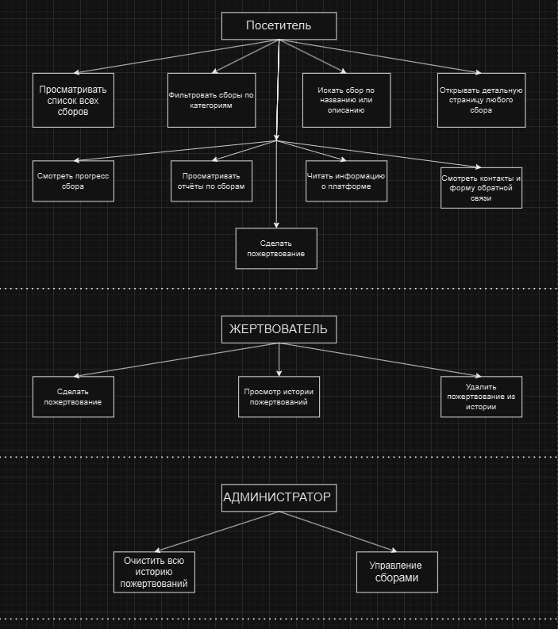
Рисунок 3.1 — Диаграмма вариантов использования для платформы AceHelp
Диаграмма наглядно демонстрирует, какие действия доступны каждому типу пользователей. Все перечисленные варианты использования реализованы в клиентской части веб-приложения.

3.2 Карта сайта

Для определения структуры навигации разработана карта сайта. Платформа AceHelp состоит из следующих страниц и разделов:

- Главная страница — приветственный блок, превью активных сборов, информация о прозрачности.
- Сборы — страница со списком всех сборов, фильтрацией и поиском.
- Детальная страница сбора — полная информация о конкретном сборе, прогресс-бар, форма пожертвования.
- Отчётность — финансовые отчёты и список завершённых сборов.
- О нас — информация о миссии, ценностях, истории и команде платформы.
- Контакты — контактная информация и форма обратной связи.

На рисунке 3.2 представлена карта сайта.
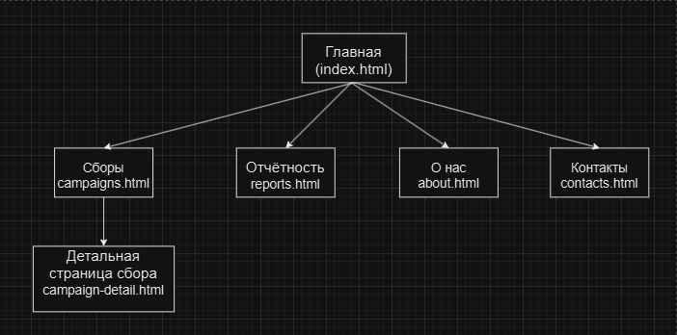
Рисунок 3.2 — Карта сайта платформы AceHelp

3.3 Диаграммы деятельности

Для описания ключевых пользовательских сценариев разработаны диаграммы деятельности.

Сценарий 1: Пользователь делает пожертвование

Пользователь выбирает сбор на главной странице или в списке сборов, переходит на детальную страницу, нажимает кнопку «Пожертвовать», выбирает сумму, подтверждает действие. После этого сумма пожертвования добавляется к собранной сумме сбора, а запись сохраняется в историю пожертвований.
На рисунке 3.3 представлена диаграмма деятельности для сценария «Пожертвование».
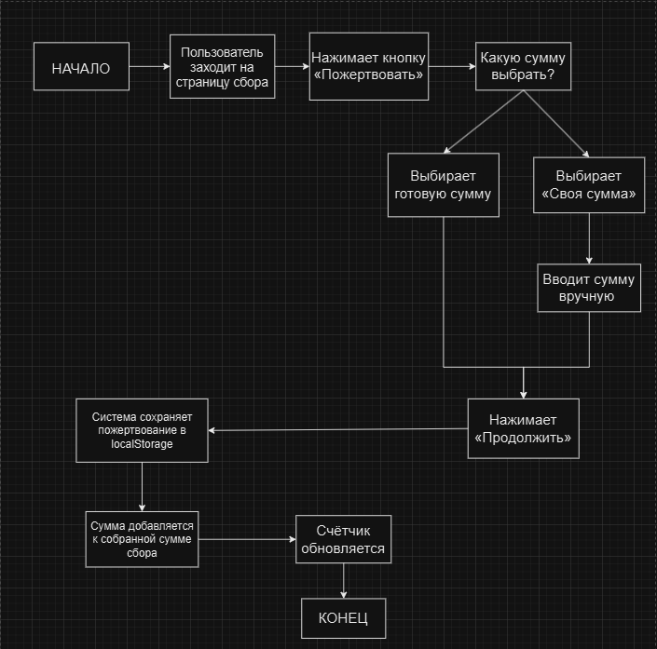
Рисунок 3.3 — Диаграмма деятельности «Пожертвование»

Сценарий 2: Пользователь фильтрует сборы по категории

Пользователь переходит на страницу «Сборы», нажимает на кнопку одной из категорий (Дети, Животные, Медицина, Экология, Пожилые). Система отображает только сборы, соответствующие выбранной категории. При нажатии на кнопку «Все» отображаются все сборы.

На рисунке 3.4 представлена диаграмма деятельности для сценария «Фильтрация».

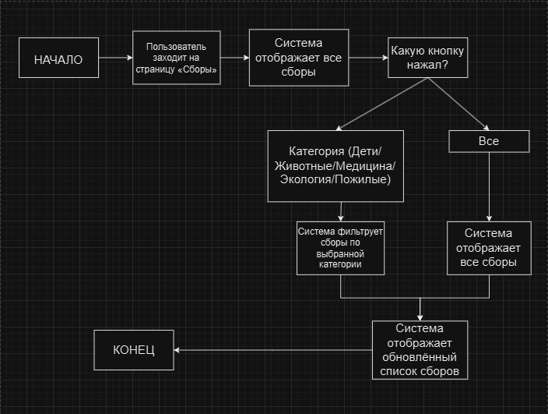
Рисунок 3.4 — Диаграмма деятельности «Фильтрация сборов»

3.4 Проектирование интерфейса

При разработке интерфейса платформы AceHelp использовались следующие принципы:

-Цветовая схема: тёмный фон (#0a0a1f) с неоновыми акцентами (синий #2dd4ff и фиолетовый #a855f7). Такой выбор обусловлен необходимостью снизить нагрузку на зрение пользователя и создать современный, технологичный образ.

-Типографика: шрифт Inter (семейство sans-serif) с насыщенностью от 300 до 800 для обеспечения хорошей читаемости на любых устройствах.

-Компоновка: для построения сеток используются CSS Flexbox и Grid, что обеспечивает адаптивность и корректное отображение на экранах разных размеров.

-Эффекты: неоновое свечение текста и границ элементов (neon-text, neon-border) для привлечения внимания к ключевым элементам.

-Адаптивность: медиа-запросы для планшетов (768px) и мобильных устройств (480px) обеспечивают корректное отображение на всех экранах.

На рисунках 3.5-3.6 представлены макеты основных страниц.
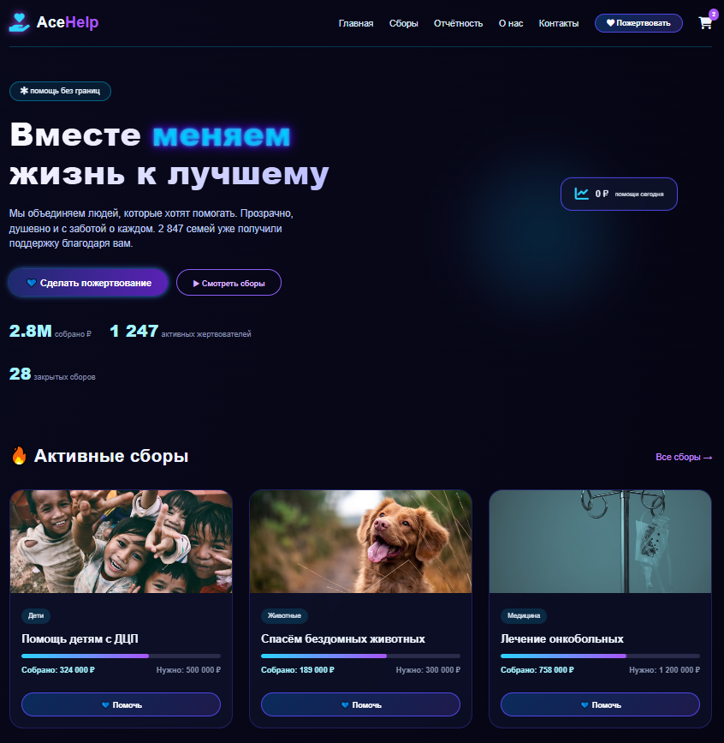
Рисунок 3.5 — Макет главной страницы

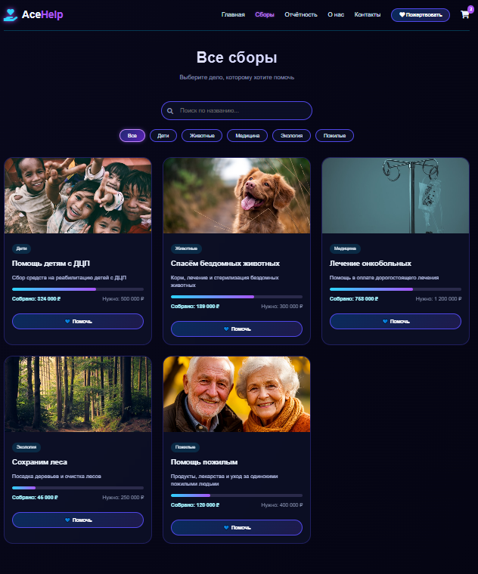
Рисунок 3.6 — Макет страницы со списком сборов

3.5 Диаграмма классов

Для организации кода были разработаны следующие классы JavaScript:

- Modal — управление модальными окнами (открытие, закрытие, обработка клика вне окна).
-StorageService — абстракция для работы с localStorage (сохранение, загрузка, очистка данных).
- DailyStats — учёт ежедневной суммы пожертвований, автоматический сброс в полночь.
-DonationCart — хранение и управление историей пожертвований (добавление, удаление, подсчёт суммы).
На рисунке 3.7 представлена диаграмма классов.
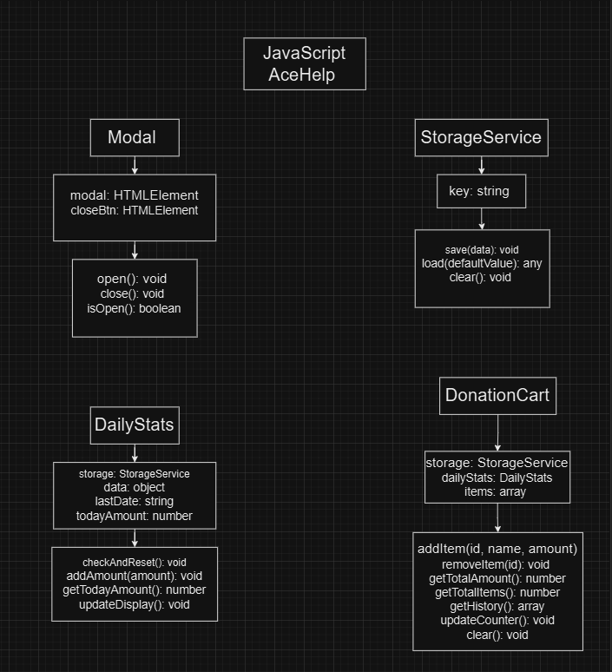
Рисунок 3.7 — Диаграмма классов JavaScript

3.6 Работа с локальным хранилищем

В проекте используется localStorage для сохранения данных между сессиями пользователя:

-acehelp_donations — массив объектов, представляющих историю пожертвований. Каждый объект содержит: campaignId (id сбора), campaignName (название сбора), amount (сумма), quantity (количество), date (дата пожертвования).

- acehelp_daily — объект с полями lastDate (последняя дата обновления) и todayAmount (сумма, собранная сегодня).

- acehelp_messages — массив объектов с сообщениями из формы обратной связи.

При загрузке страницы данные восстанавливаются из localStorage. При добавлении нового пожертвования или отправке сообщения данные обновляются и сохраняются.

3.7 Выводы по проектной части

В рамках проектной части были разработаны диаграмма вариантов использования, карта сайта, диаграммы деятельности, описание интерфейса, диаграмма классов и спецификация работы с localStorage. Все спроектированные компоненты учитывают отсутствие серверной части и ориентированы на реализацию на клиентской стороне с использованием HTML, CSS и чистого JavaScript.

4. Практическая часть

В данном разделе описывается процесс разработки веб-приложения AceHelp: подготовка инструментов, создание структуры проекта, реализация ключевых модулей, тестирование и инструкция для пользователя.

4.1 Подготовка инструментов разработчика

Для разработки веб-сайта использовался редактор Atom. Были установлены следующие пакеты:
-atom-live-server — для локального запуска и автоматического обновления страниц;
-prettier-atom — для автоматического форматирования кода;
-git-plus — для удобной работы с системой контроля версий.

4.2 Структура проекта

Проект имеет следующую файловую структуру. В корневой папке находятся папки `css/`, `js/`, `data/`, `images/` и `html/`, а также файл `README.md`.

Папка `css/` содержит все файлы стилей: `common.css` (общие стили для всех страниц), а также отдельные файлы для каждой страницы (`index.css`, `campaigns.css`, `about.css`, `contacts.css`, `reports.css`, `campaign-detail.css`).

Папка `js/` содержит все скрипты: `common.js` (общие модули: классы Modal, StorageService, DailyStats, DonationCart), а также отдельные скрипты для каждой страницы.

Папка `data/` содержит один файл `campaigns.json` — в нём хранятся все данные о сборах (название, категория, целевая сумма, собранная сумма, описание, путь к изображению).

Папка `images/` содержит изображения для карточек сборов: `children.jpg`, `animals.jpg`, `medicine.jpg`, `ecology.jpg`, `elderly.jpg`.

Папка `html/` содержит все HTML-страницы сайта: `index.html` (главная), `campaigns.html` (список сборов), `campaign-detail.html` (детальная страница сбора), `reports.html` (отчётность), `about.html` (о нас), `contacts.html` (контакты).

Такая структура обеспечивает логическое разделение кода и упрощает его сопровождение.

Такая структура обеспечивает логическое разделение кода и упрощает его сопровождение.

4.3 Реализация загрузки данных (JSON + Fetch API)

Все данные о сборах хранятся в файле `data/campaigns.json`. Для их загрузки используется метод `fetch()` с обработкой асинхронного запроса:

JavaScript
async function loadAllCampaigns() {
try {
const response = await fetch('../data/campaigns.json');
if (!response.ok) throw new Error('Ошибка загрузки');
const data = await response.json();
return data;
} catch (error) {
console.error('Ошибка:', error);
return { campaigns: getMockCampaigns() }; // fallback
}
}
4.4 Отображение карточек сборов
Для отображения карточек на странице «Сборы» реализована функция renderCampaigns(), которая динамически создаёт HTML-элементы на основе массива данных:

function renderCampaigns() {
campaignsGrid.innerHTML = filteredCampaigns.map(campaign => `
<div class="campaign-card" data-id="${campaign.id}">
<img src="${campaign.image}" alt="${campaign.name}">
<div class="campaign-info">
<h3>${campaign.name}</h3>
<div class="progress-bar">
<div class="progress-fill" style="width: ${percent}%"></div>
</div>
<button class="donate-small">💙 Помочь</button>
</div>
</div>
`).join('');
}

4.5 Фильтрация и поиск
Фильтрация по категориям и поиск по названию реализованы через JavaScript:

function applyFiltersAndRender() {
let filtered = [...allCampaigns];

if (currentCategory !== 'all') {
filtered = filtered.filter(c => c.categoryEn === currentCategory);
}

if (currentSearch.trim() !== '') {
const searchLower = currentSearch.toLowerCase();
filtered = filtered.filter(c =>
c.name.toLowerCase().includes(searchLower)
);
}

renderCampaigns();
}
Фильтры обновляют список сборов без перезагрузки страницы.

4.6 Корзина / История пожертвований
Класс DonationCart управляет историей пожертвований:

class DonationCart {
constructor(dailyStats) {
this.storage = new StorageService('acehelp_donations');
this.items = this.storage.load([]);
}

addItem(campaignId, campaignName, amount) {
this.items.push({
campaignId, campaignName, amount,
date: new Date().toISOString()
});
this.storage.save(this.items);
this.updateCounter();
}

removeItem(campaignId) {
this.items = this.items.filter(item => item.campaignId !== campaignId);
this.storage.save(this.items);
}
}

4.7 Тестирование
В ходе разработки было проведено функциональное тестирование:
№ | Что проверялось | Действие | Ожидаемый результат | Результат
1 | Загрузка страниц | Открыть index.html | Все страницы загружаются без ошибок | ✅
2 | Отображение сборов | Открыть страницу «Сборы» | Появляются карточки с 5 сборами | ✅
3 | Фильтрация | Нажать «Дети» | Показывается 1 сбор | ✅
4 | Поиск | Ввести «животные» | Показывается 1 сбор | ✅
5 | Пожертвование | Выбрать сумму → подтвердить | Сумма добавляется, история сохраняется | ✅
6 | История | Нажать на иконку корзины | Открывается окно с историей | ✅
7 | Удаление из истории | Нажать 🗑 | Запись удаляется | ✅
8 | Очистка истории | Нажать «Очистить историю» | Все записи удаляются | ✅
9 | Адаптивность | Сузить окно до 480px | Карточки выстраиваются в 1 столбец | ✅

Также проведено кросс-браузерное тестирование в Chrome, Firefox и Edge — все функции работают корректно.

4.8 Инструкция пользователя
Просмотр сборов — на главной странице или на странице «Сборы» отображаются все активные сборы.

Фильтрация — нажмите на кнопку категории (Дети, Животные, Медицина, Экология, Пожилые), чтобы увидеть только нужные сборы.

Поиск — введите ключевое слово в строку поиска для быстрого нахождения сбора.

Пожертвование — нажмите кнопку «Помочь» на карточке или «Пожертвовать» на детальной странице, выберите сумму и подтвердите.

История пожертвований — нажмите на иконку корзины в правом верхнем углу, чтобы увидеть все свои пожертвования.

Удаление записи — в окне истории нажмите на корзину рядом с записью.

Контакты — заполните форму на странице «Контакты» для связи с администрацией.

4.9 Ссылка на исходный код
Исходный код проекта доступен на GitHub:
https://github.com/Ko3bIrb/Charity-Website.git

4.10 Выводы по практической части
В результате выполнения практической части был создан полностью работающий веб-сайт AceHelp. Реализованы все заявленные функции: просмотр сборов, фильтрация, поиск, пожертвования с сохранением истории в localStorage, ежедневный счётчик «помощи сегодня», страницы отчётности, «О нас» и контакты.

Основные трудности возникли при реализации корзины и сохранении данных в localStorage, а также при настройке фильтрации совместно с поиском. Все проблемы были успешно решены. Сайт адаптирован для мобильных устройств и протестирован в трёх браузерах.

ЗАКЛЮЧЕНИЕ

В ходе выполнения курсового проекта была достигнута поставленная цель — разработан удобный и функциональный веб-сайт для благотворительности AceHelp.

Все задачи, поставленные во введении, решены в полном объёме. Разработанный сайт представляет собой полноценное клиентское веб-приложение, демонстрирующее навыки работы с HTML, CSS и JavaScript. Все данные о сборах хранятся в JSON-файле и загружаются через Fetch API. История пожертвований и ежедневный счётчик сохраняются в localStorage, что позволяет не терять данные после перезагрузки страницы.

В процессе работы были освоены современные подходы к вёрстке (Flexbox, Grid, медиа-запросы), принципы объектно-ориентированного программирования на JavaScript, а также получен опыт работы с асинхронными запросами и локальным хранилищем.

Таким образом, все поставленные задачи выполнены, цель курсового проекта достигнута.

СПИСОК ИСПОЛЬЗОВАННЫХ ИСТОЧНИКОВ

1. Кузьмин, А. Г. Разработка фронтенд-приложений / А. Г. Кузьмин. — Санкт-Петербург : Питер, 2025. — 496 с.

2. Кухтин, С. А. Frontend-разработка сайтов и приложений на HTML, CSS, JavaScript и React / С. А. Кухтин. — Санкт-Петербург : Наука и Техника, 2026. — 512 с.

3. Орбайсета, А. С. Создание фронтенд-фреймворка с нуля / А. С. Орбайсета. — Санкт-Петербург : Питер, 2025. — 384 с.

4. Проектирование и разработка WEB-приложений. Введение в frontend и backend разработку на JavaScript и node.js : учебное пособие. — 4-е изд. — Санкт-Петербург : Лань, 2025. — 120 с.

5. Методические указания по выполнению курсового проекта по дисциплине «Информационные технологии и программирование». — Ставрополь : СКФУ, 2026.

6. Документация MDN Web Docs. — URL: https://developer.mozilla.org/ru/.

7. Учебный ресурс Metanit. — URL: https://metanit.com/.

ПРИЛОЖЕНИЕ А. Скриншоты веб-интерфейса

Рисунок А.1 — Главная страница
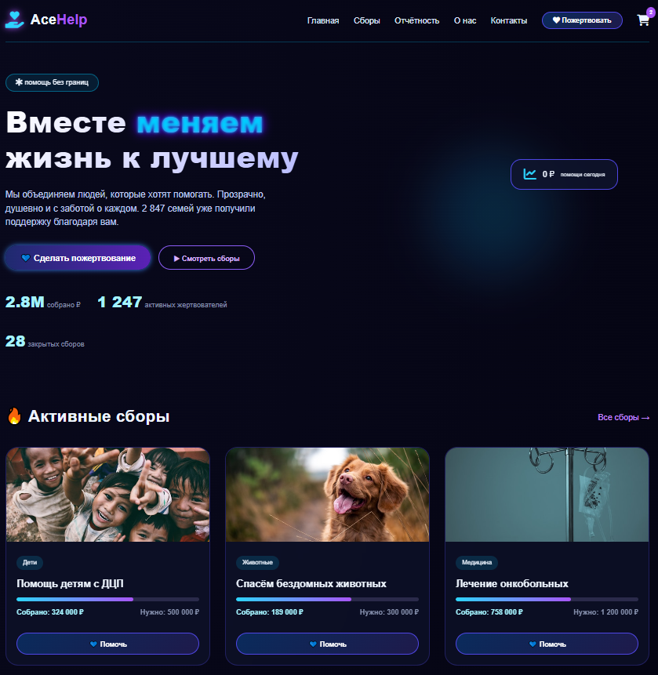

Рисунок А.2 — Страница со списком сборов
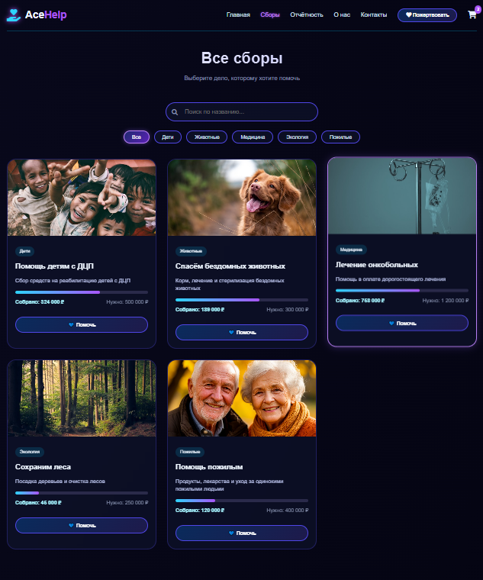

Рисунок А.3 — Детальная страница сбора
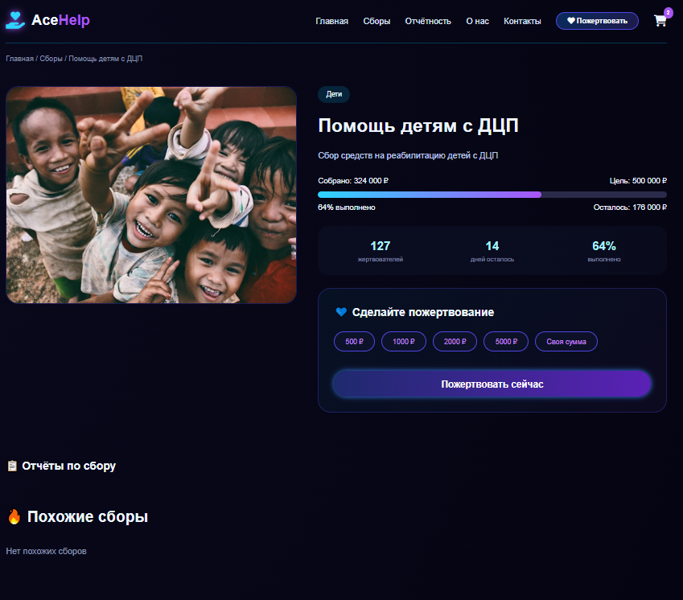

Рисунок А.4 — Страница отчётности
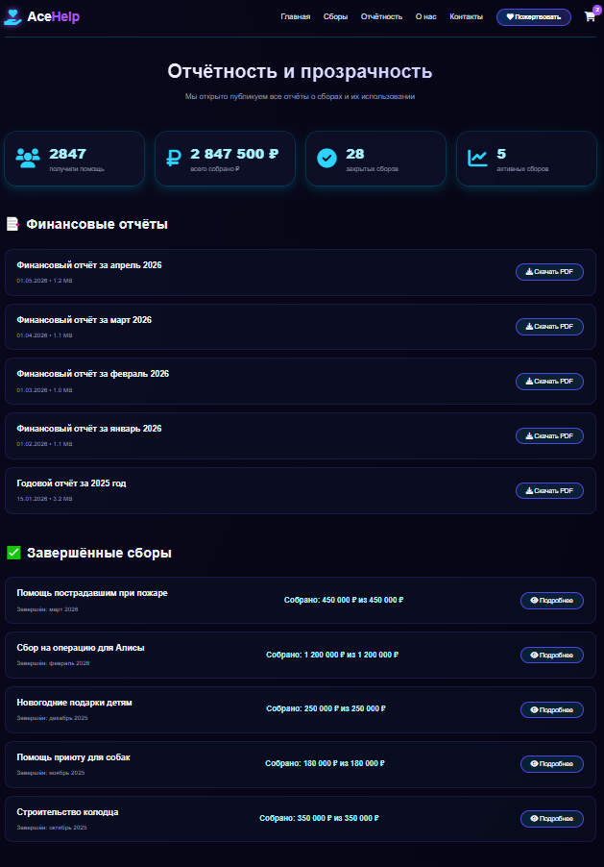

Рисунок А.5 — Страница «О нас»
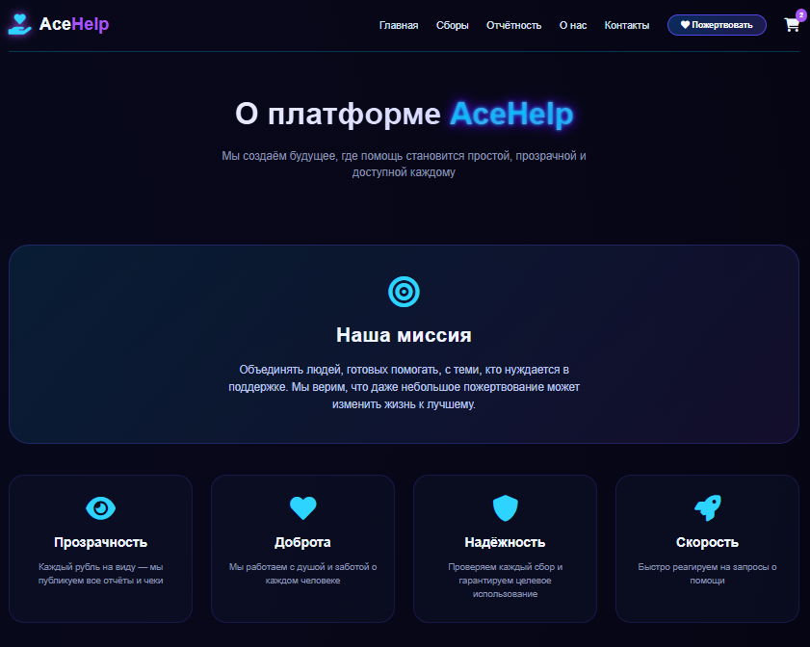

Рисунок А.6 — Страница контактов
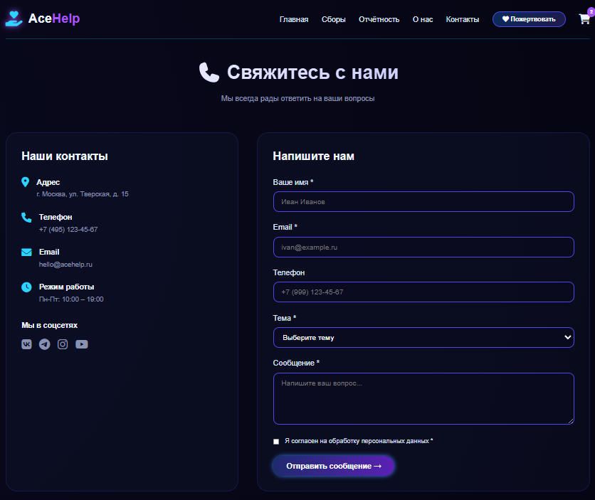

ПРИЛОЖЕНИЕ Б. Листинги программного кода

Листинг Б.1 — Класс Modal (common.js)
class Modal {
constructor(modalId) {
this.modal = document.getElementById(modalId);
this.closeBtn = this.modal?.querySelector('.close-modal');
this.init();
}

init() {
if (!this.modal) return;

this.closeBtn?.addEventListener('click', () => this.close());

this.modal.addEventListener('click', (e) => {
if (e.target === this.modal) this.close();
});

document.addEventListener('keydown', (e) => {
if (e.key === 'Escape' && this.isOpen()) this.close();
});
}

open() {
if (this.modal) {
this.modal.style.display = 'flex';
document.body.style.overflow = 'hidden';
}
}

close() {
if (this.modal) {
this.modal.style.display = 'none';
document.body.style.overflow = '';
}
}

isOpen() {
return this.modal?.style.display === 'flex';
}
}

Листинг Б.2 — Класс DonationCart (common.js)
class DonationCart {
constructor(dailyStats) {
this.dailyStats = dailyStats;
this.storage = new StorageService('acehelp_donations');
this.items = this.storage.load([]);
this.updateCounter();
}

addItem(campaignId, campaignName, amount) {
const existing = this.items.find(item => item.campaignId === campaignId);

if (existing) {
existing.amount += amount;
existing.quantity += 1;
} else {
this.items.push({
campaignId: campaignId,
campaignName: campaignName,
amount: amount,
quantity: 1,
date: new Date().toISOString()
});
}

this.storage.save(this.items);

if (this.dailyStats) {
this.dailyStats.addAmount(amount);
}

if (window.updateCampaignRaised) {
window.updateCampaignRaised(campaignId, amount);
}

this.updateCounter();
}

removeItem(campaignId) {
this.items = this.items.filter(item => item.campaignId !== campaignId);
this.storage.save(this.items);
this.updateCounter();
}

getTotalAmount() {
return this.items.reduce((sum, item) => sum + item.amount, 0);
}

getTotalItems() {
return this.items.reduce((sum, item) => sum + item.quantity, 0);
}

getHistory() {
return this.items;
}

updateCounter() {
const counterElements = document.querySelectorAll('.cart-counter');
const totalItems = this.getTotalItems();
counterElements.forEach(el => {
el.textContent = totalItems;
el.style.display = totalItems > 0 ? 'inline-block' : 'none';
});
}

clear() {
this.items = [];
this.storage.save(this.items);
this.updateCounter();
}
}

Листинг Б.3 — Функция loadAllCampaigns (common.js)
async function loadAllCampaigns() {
try {
const response = await fetch('../data/campaigns.json');

if (!response.ok) {
throw new Error(`HTTP ошибка: ${response.status}`);
}

const data = await response.json();
console.log('Данные загружены из JSON:', data);
return data;

} catch (error) {
console.error('Ошибка загрузки campaigns.json:', error);

return {
campaigns: getMockCampaigns(),
stats: {
totalRaised: 2847500,
totalHelpCount: 2847,
closedCampaigns: 28,
activeCampaigns: 5,
activeDonors: 1247
}
};
}
}

function getMockCampaigns() {
return [
{
id: 1,
name: "Помощь детям с ДЦП",
category: "Дети",
categoryEn: "children",
target: 500000,
raised: 324000,
donorsCount: 127,
daysLeft: 14,
description: "Сбор средств на реабилитацию детей с ДЦП",
image: "../images/children.jpg",
reports: []
},
{
id: 2,
name: "Спасём бездомных животных",
category: "Животные",
categoryEn: "animals",
target: 300000,
raised: 189000,
donorsCount: 89,
daysLeft: 7,
description: "Корм, лечение и стерилизация бездомных животных",
image: "../images/animals.jpg",
reports: []
}
// ... остальные сборы
];
}
Листинг Б.4 — Функция applyFiltersAndRender (campaigns.js)
let allCampaigns = [];
let filteredCampaigns = [];
let currentCategory = 'all';
let currentSearch = '';

function applyFiltersAndRender() {
let filtered = [...allCampaigns];

if (currentCategory !== 'all') {
filtered = filtered.filter(c => c.categoryEn === currentCategory);
}

if (currentSearch.trim() !== '') {
const searchLower = currentSearch.toLowerCase();
filtered = filtered.filter(c =>
c.name.toLowerCase().includes(searchLower) ||
(c.description && c.description.toLowerCase().includes(searchLower))
);
}

filteredCampaigns = filtered;
renderCampaigns();
}

function renderCampaigns() {
const campaignsGrid = document.getElementById('campaignsGrid');

if (!campaignsGrid) return;

if (filteredCampaigns.length === 0) {
campaignsGrid.innerHTML = `
<div class="no-results">
<i class="fas fa-heart-broken"></i>
<h3>Ничего не найдено</h3>
<p>Попробуйте изменить параметры поиска</p>
</div>
`;
return;
}

campaignsGrid.innerHTML = filteredCampaigns.map(campaign => `
<div class="campaign-card" data-id="${campaign.id}">
<img src="${campaign.image}" alt="${campaign.name}" class="campaign-image">
<div class="campaign-info">
<span class="campaign-category">${campaign.category}</span>
<h3 class="campaign-title">${campaign.name}</h3>
<div class="progress-bar">
<div class="progress-fill" style="width: ${getProgressPercent(campaign.raised, campaign.target)}%"></div>
</div>
<div class="campaign-stats">
<span class="campaign-raised">Собрано: ${formatMoney(campaign.raised)}</span>
<span class="campaign-target">Нужно: ${formatMoney(campaign.target)}</span>
</div>
<button class="donate-small" data-id="${campaign.id}" data-name="${campaign.name}">
💙 Помочь
</button>
</div>
</div>
`).join('');

// Обработчики для кнопок "Помочь"
document.querySelectorAll('.donate-small').forEach(btn => {
btn.addEventListener('click', (e) => {
e.stopPropagation();
const id = parseInt(btn.dataset.id);
const name = btn.dataset.name;
openDonationModal(id, name);
});
});
}

function setupFilters() {
const searchInput = document.getElementById('searchInput');
if (searchInput) {
searchInput.addEventListener('input', (e) => {
currentSearch = e.target.value;
applyFiltersAndRender();
});
}

const filterBtns = document.querySelectorAll('.filter-btn');
filterBtns.forEach(btn => {
btn.addEventListener('click', () => {
filterBtns.forEach(b => b.classList.remove('active'));
btn.classList.add('active');
currentCategory = btn.dataset.category;
applyFiltersAndRender();
});
});
}

